


A LA MESA DE LAS CORTES DE ARAGÓN:

Alberto Izquierdo Vicente, Portavoz Adjunto de la Agrupación Parlamentaria del Partido Aragonés - Grupo Mixto, al amparo de lo establecido en el artículo 273 del Reglamento de las Cortes de Aragón, formula la siguiente enmienda a la Proposición No de Ley 127/25, relativa al rechazo de la reintroducción del lince en la Comarca de los Monegros.

ENMIENDA DE ADICIÓN
Añadir un punto 4 con la siguiente redacción:

4. Las Cortes de Aragón instan al Gobierno de Aragón, concretamente al departamento de Medio Ambiente, a respetar siempre la opinión del territorio en los casos de reintroducción de especies.

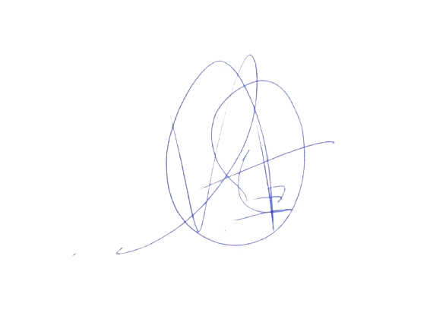
MOTIVACIÓN
Por considerarlo más adecuado.

El Portavoz Adjunto
Alberto Izquierdo
Zaragoza, a 08 de abril de 2025.

